生生世世難以忘懷的因緣 勞海新（宏願）

六月四日上午，聞導師圓寂，深感無限悲痛。

回想今年導師的健康，數月前已轉壞。四月初導師因發燒和心肺積水，要從靜思精舍轉送至慈濟醫院接受治療。各方弟子聞訊皆為導師的病況而非常担心，紛紛回來向導師問病，誠祝導師能早日恢復健康。

由於快近農曆三月十二日導師的生日，眾皆祈願導師慈悲，能久住世間，再如往年與眾一起共度老人百歳嵩壽。到了嵩壽當天上午，整個佈置莊嚴的花蓮慈濟靜思堂早已擠滿了關心導師健康和誠意而來為導師祝壽的會眾。導師由於病情未穩，仍需住院，難得慈濟醫院的醫護人員特別安排護送，使導師能親到靜思堂來安慰大眾並作回謝。導師雖體弱難語，感力不從心，仍是以微笑向大眾作回謝，情意感人，令眾欣慰，力量難思！

嵩壽會完畢，我獨自在靜思堂外閑步，在有如人間淨土的慈濟環境下靜思。念導師一生身受病苦，但無礙為佛教為眾生作貢獻，悲智雙運，無我無私，流露菩薩願行；深入經藏，暢佛本懷，顯明佛法本義；倡導人間佛教，闡揚佛陀的理想，指出學佛人的目標與方向。眾生得度，功德無量！

時間轉近四月底，在香港首次以導師所提倡的「人間佛教」為題的大型佛法講座將要舉行。特為此事而向導師告假返港的慧瑩老法師，在會前接到台灣傳來導師病情轉危的消息。老法師非常担憂，一是憂心導師的病況；二是這次佛法講座的安排。其所邀請的仁俊長老，厚觀法師與部份講者嘉賓等，恐怕會因導師病危而要臨時改變來港的行程，使這次佛法講座的安排受到影响。

老法師默默禱祝，祈願導師能一如以往，安渡難關，使這次佛法講座一切能如期順利進行。老法師，諸有所作，只為弘揚正法，利益眾生，事事皆深思熟慮，先憂而憂。更語重心長地叮囑我這貪樂五欲的難調弟子，要珍惜時間，精進學習；此時更應誠心唸誦祝福，為導師的健康共同祈願。

數天後，老法師欣慰地轉告我，導師的病況果如願地轉趨穩定；是要多感恩慈濟醫院的醫護人員成功地為導師進行了危險的心包膜積水導引手術。唯導師仍須留在深切治療室，作加護治療。

導師大悲大智大願，表現出無比堅韌的生命力。導師對苦痛的忍受，不單使慈濟醫院眾醫護人員嘆服；更使這次在港首辦的佛法講座能如預期地順利完成。會後，老法師馬上啟程回台親向病情仍重的導師滙報，佛法講座事一切圓滿。

時間到了五月，導師病情反覆，時好時壞。近五月中，導師更因心臟出現衰竭而病情急轉危殆，慈濟醫療團隊雖盡力加緊針葯治療，唯獨是導師的百年色身畢竟已體衰力弱，最後因心臟逐漸衰竭，於六月四日上午十時零七分在如睡夢中安詳示寂。

我自一九九六年於嘉義妙雲蘭若皈依導師以來，每年常隨慧瑩老法師回台，親近導師，因緣稀有，難遇難求。導師貢獻無量無私，甘於淡泊。稱頌表揚，謙虛回卻。身老病苦，心住法樂。眾來親近，微笑回謝。隨眾隨緣，不起煩惱。更視人如己，平等相待。能常為他人設想，眾所敬仰。導師以身說教，予我大利益，大歡喜，如獲新生。此恩此德，難以回報！如今導師菩薩願行圓滿，靜寂地隨順因緣入滅，暫別人間，以寂滅為樂。唯是我捨不下這段稀有難得的因緣散滅，苦導師不在！

現居加拿大的黃家樹老師，專程到來新竹福嚴精舍，瞻仰導師和參加導師的圓寂大典。在福嚴精舍禮堂上，老師若知我苦，慈悲地替我開示懸掛在禮堂上的法句－－「諸行無常，是生滅法。生滅滅已，寂滅為樂。」老師解說這是來自佛經最早期的經典阿含經，是佛法的中心思想。從觀世間無常，隨緣生滅，覺苦而修滅苦之道，至離一切執而得到解脱。老師誠囑我不但要如理思惟佛法，更要能夠如法在這個生死無常的人間去修行實踐、去體悟。這樣才能夠眞正受用佛法，得解脫，離苦得樂。

黃老師於一九七九年在台中華雨精舍皈依導師座下。數拾年來不遺餘力地在香港、加拿大、美國乃至中國各地講學弘法，誨人不倦。對導師所倡導的人間佛教、提示依緣起－性空－中道為學佛路線、所特别著重的經論如阿含經、般若經、中論等，均有過人的鑽研和深入領悟。著作不斷，備受推崇，桃李滿天下(注一)。

我感謝黃老師為我應病說法，拔苦療傷，慧解我苦痛的心。轉過頭來，喜見活潑可愛的仁俊長老在我身旁出現，我高興的趕忙上前向長老合十問訊，長老回以微笑點頭。我隨著問候長老的身體健康，長老卻毫不猶疑，語氣堅定地答道：「不理他！沒甚麼！」長老這樣奇怪的回答，我初難明白，再三細想，我于長老倍生敬仰。

仁俊長老，年八十七，長得像小孩子般精力充沛。去年更接受了頸瘤及大腸瘤的危險手術，能迅速康復。復又馬不停蹄地到中、港和世界各地作弘法利生的活動。今年在香港舉行的「人間佛教」佛法講座，長老一連三天均親臨出席，一馬當先，以身作則。我想長老那永遠年青活潑的身心，力量定是來自「忘己為人、盡其在我、任重道遠」的菩薩偉大精神(注二)。長老大悲大智大願大精進，故我倍生敬仰。

仁俊長老與黃老師兩位人間菩薩的言行，使我理解到學佛修行是要身體力行才能夠達到自他兼利的目的。要能自利應修學空慧，依導師提示的學佛路線，以緣起性空為基礎，體悟無我、無常、無相，離一切執，至解脫苦得清淨樂。更從離苦得樂而引發平等無我的大悲心，依菩薩願行，修利他的圓滿功德而成佛。不急求速成，不作虛妄戲論之言行，免致違背釋尊本教，誤人誤己。能如是者，我謂是中道。

導師的圓寂法會，由六月四日在花蓮慈濟大學的追思堂開始，來瞻禮眾，源源不絕，勢如潮注。六月六日清晨恭迎導師法體回新竹福嚴精舍舉行追思法會及讓公眾瞻仰。六月十日下午入殮，六月十一日清晨移靈至香山慈濟聯絡處進行追思讚頌及公祭，隨即恭送導師法體往獅頭山依佛制舉行荼毗儀式。最後是安奉導師舍利於福嚴精舍福慧塔院。

一切佛事皆能遵照導師的慈悲遺願，從速從簡。除登訃告外，不另發訃聞，不組治喪委員會，不傳供；並懇辭一切花圈、花籃、輓聯、奠儀。然而，每天從台灣乃至世界各地專程到來瞻仰導師及參加導師追思會的僧俗弟子，達官貴人等，可謂不計其數。人潮從早到晚，絡繹不絕。各處會場皆播誦音聲莊嚴和諧的南無本師釋迦牟尼佛聖號，場面殊勝感人，莊嚴隆重。慧瑩老法師語我，導師的圓寂大典可謂是曠古絶今(注三)。還有，世界各地的慈濟分會、及各與導師相關的道場包括在香港的妙華佛學會聯同印順導師基金會，亦分別同時在六月十一日上午舉行導師圓寂追思會，與全球慈濟分會、佛門大眾一起表達對導師的尊崇與懷念，共結平等殊勝莊嚴的因緣。

導師的圓寂追思會給我上了寶貴的一課佛法。福嚴精舍與慈濟静思精舍的法師，聯同各道場前來参與安排追思會工作的一眾法師，他們的表現令我讚歎。法師們不但能夠調伏對導師圓寂的悲傷，更能如導師當年重回大陸頂禮祖庭時一樣，善把悲傷以佛法理性地轉向。大眾一起互相團結，同心協力地把追思會的各樣事情都辦得十分妥善圓滿，簡單而又莊嚴隆重；此外更能對數以萬計敬愛導師，景仰導師而要親自到來向導師作追思瞻禮的佛弟子，作出盡心盡力的安排和親切的照顧，予以安慰、方便與同情。一切所作皆能契合導師所倡導的人間佛教。

導師圓寂，我亦常自思惟，如何理解我內心的悲傷；使悲傷轉向，化作力量與理想。我們應該是要精進修學導師的法藏，努力實踐導師所提倡的人間佛教，以利益眾生為上。更要學習導師，願生生世世在這個生死無常的人間修行菩薩道，作無私的奉獻，至一切利他的功德圓滿方作佛。能如是者，即是導師永在，無用悲傷。祈以下文頂禮導師，與同學立願。

導師如今隨緣示寂，如導師言，是落葉隨水，漂泊而流。時轉時休，時湍時悠，一會兒往下沉，一會兒又浮回來。再隨著流水，不斷地往前進。導師一定會乘願再來人間，為人間的正覺之音而獻身。我們永遠懷念導師，感恩導師為佛教為眾生所作的一切。如是無上稀有因緣，歎未曾有。當應發願，隨師所向。在人間修行菩薩道，以利他的功德完成自利。與師一起，同願同行，永遠向前。至一切眾，究竟解脫，共成佛道。

。。。。。。。。。。。。。。。。。。。。。。。。。。。。。。
注一： 黃家樹老師的新書「此時此地此人的人間佛教」，精要而全面地介紹導師所倡的「人間佛教」緣起、理念與展現。文字簡潔。妙華佛學會出版印贈。

注二： 福嚴佛學院院長厚觀法師於本年四月底在香港舉辦的人間佛教佛法講座，發表「解脱道」與「菩薩道」一文，分別對解脱道與菩薩道作出詳細而深入的解說。層次分明，旁徵博引，不可多得。同學可登上該佛法講座網頁瀏覽 www.mysf.org/~talk2005 或瀏覽本會(相關連結)網頁 www.buddhismmiufa.org.hk。

注三： 有關導師圓寂大典的詳細報道，同學可以登上弘誓佛學院網頁瀏覽 www.hongshi.org.tw；另外宏志師姐亦第一時間在香港温暖人間雙周刊(六月份)第152及153期作圖文報道。

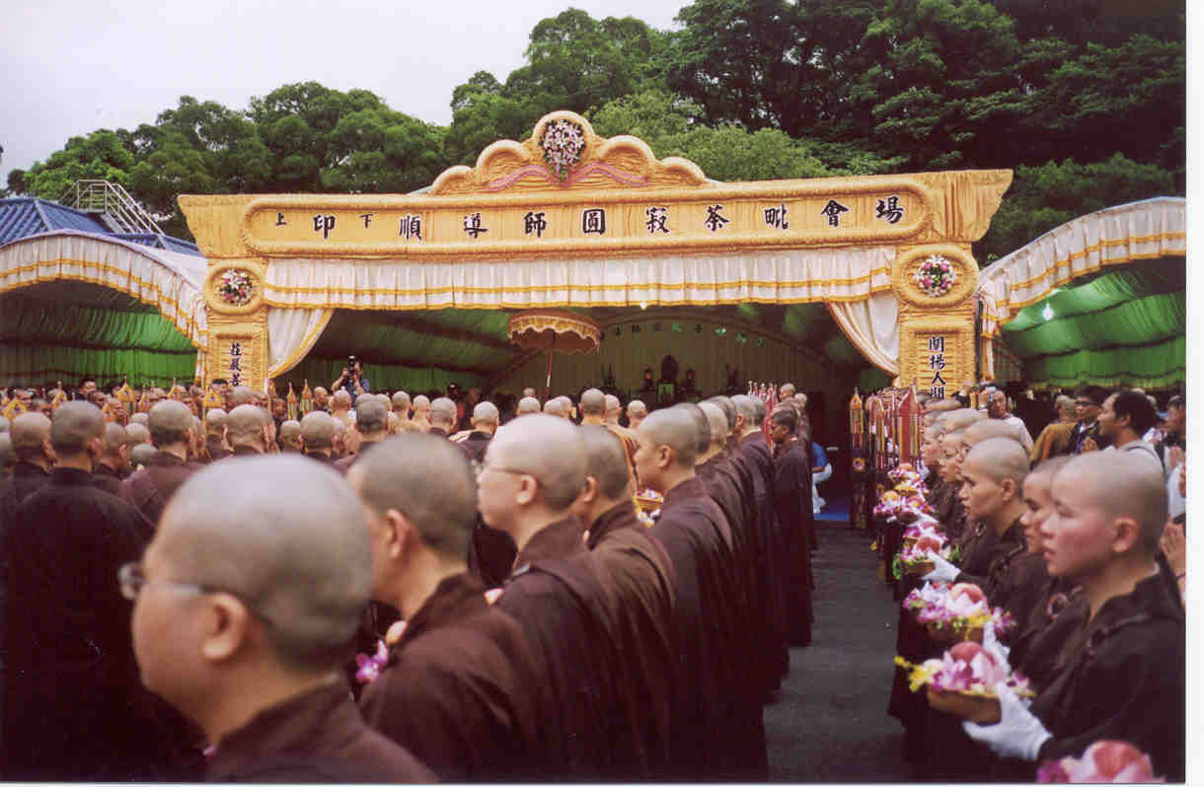
導師圓寂荼毗會場，法師帶領念佛誦經。
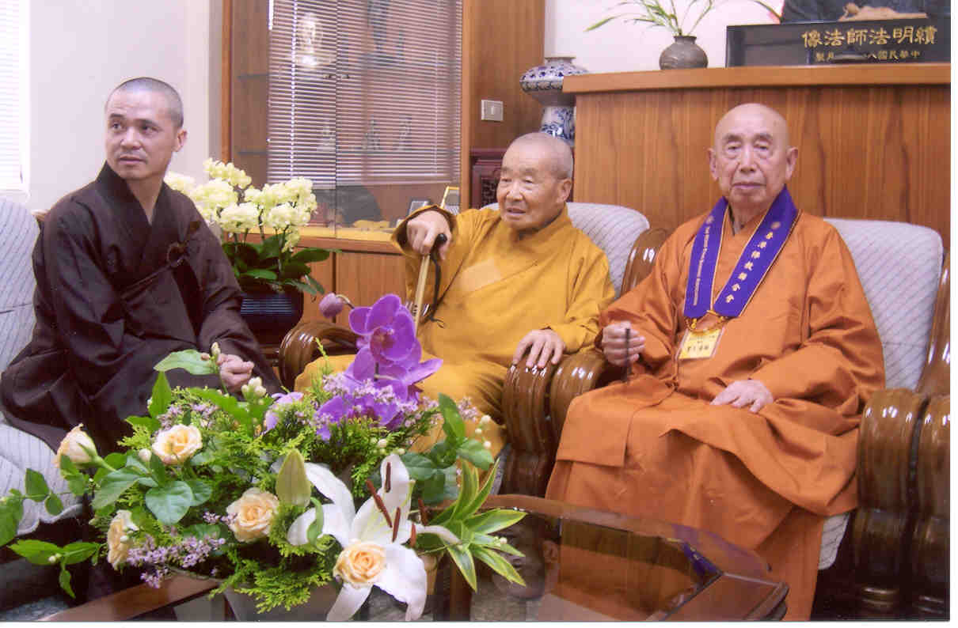
(左起)厚觀法師 仁俊法師 覺光法師于福嚴精舍會客廳。
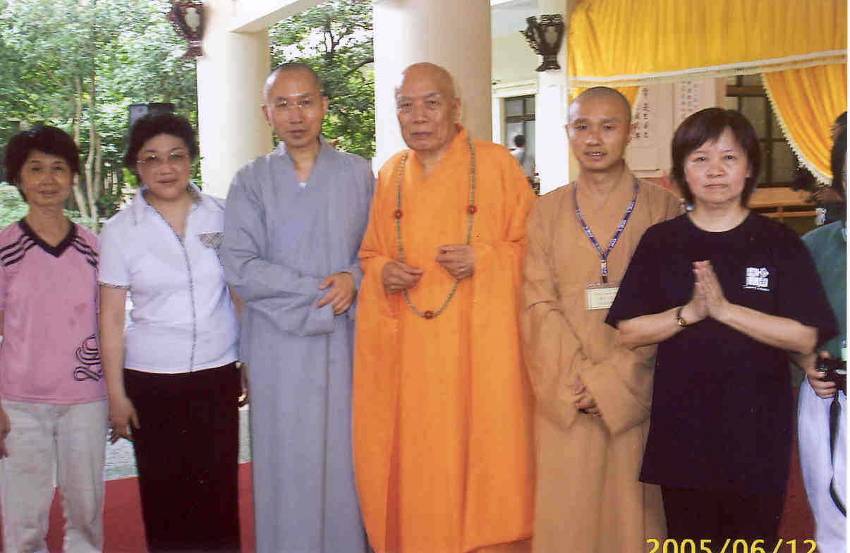
(左起)王素真 黃周娟娟 衍空法師 真華法師 祖蓮法師 許月梅于福嚴精舍追思會禮堂。
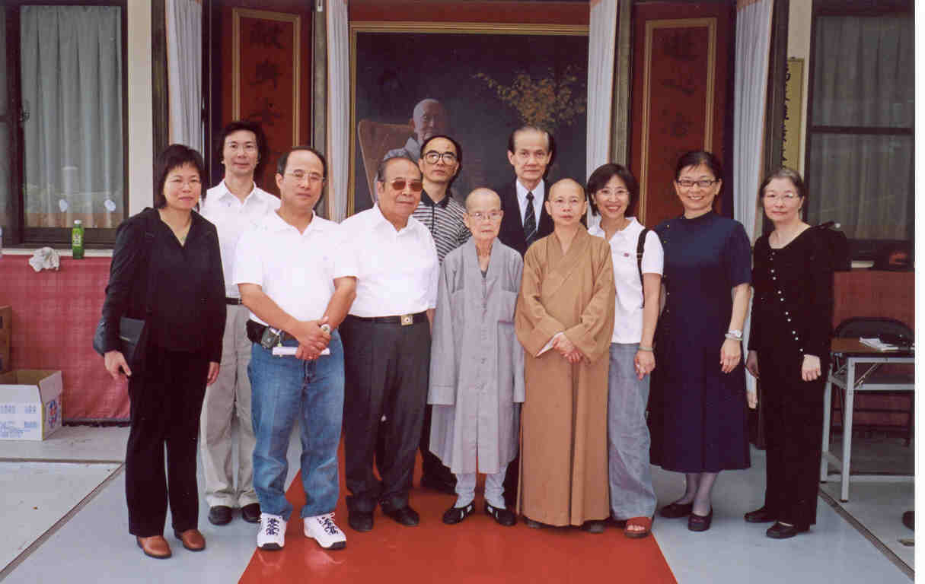
(左起)譚麗芬 勞海新 張明聰 張永鐵 陳家和 慧瑩法師 黄家樹老師 淨達法師 張瑞真 葉致美 張豔琼于福嚴精舍接待處。

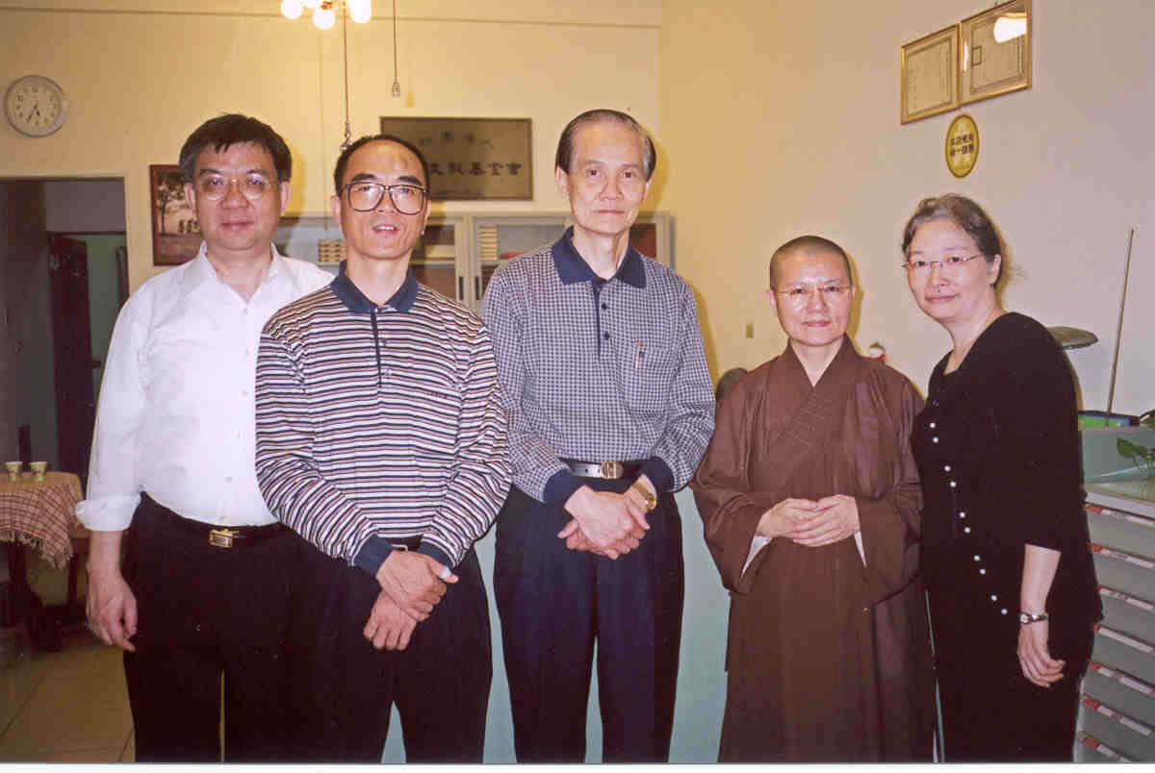
(左起)麥紹彬 陳家和 黄家樹老師 性瀅法師 張豔琼于正聞出版社。

